**Висновки щодо результатів тестування в JMeter 5.5**

При тестуванні за параметром “Response assertion”:

У гілці запиту “POST” з встановленим значенням «Response code equals 200»

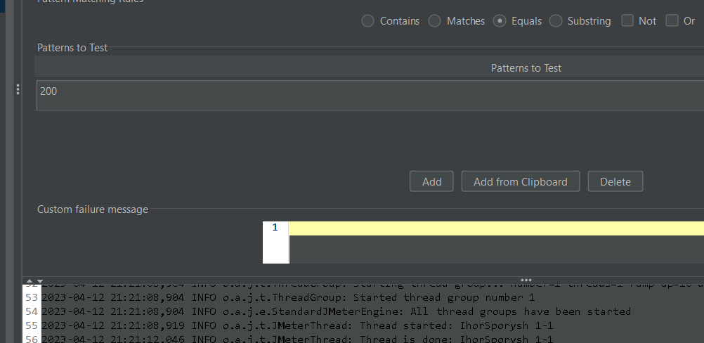

отримав помилку в кожній з трьох ітеррацій

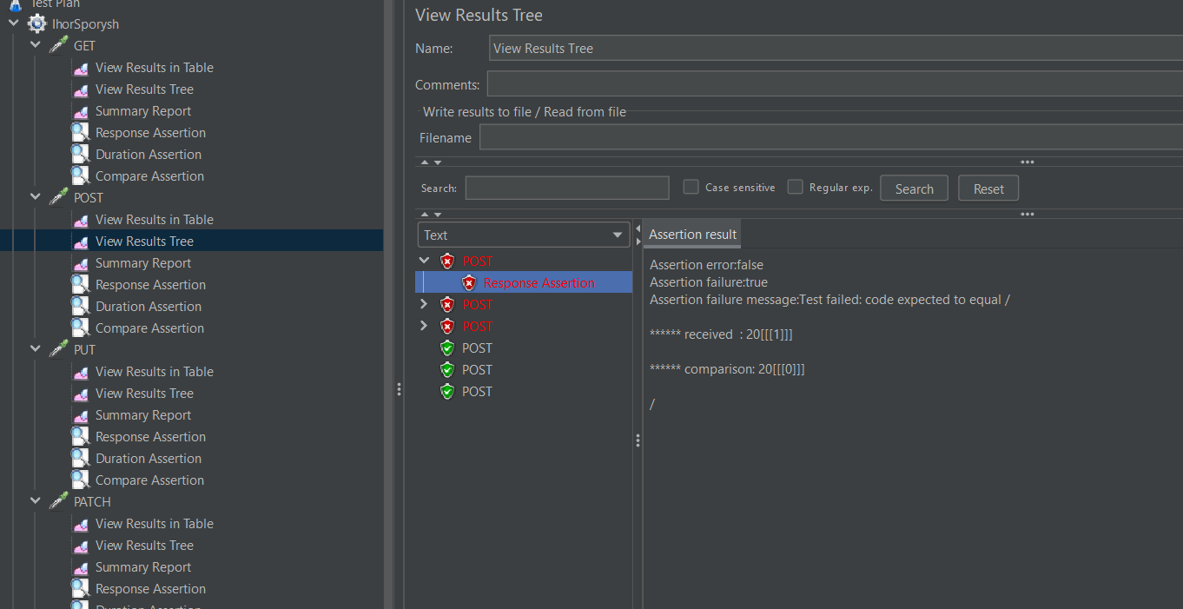

При зміні значення на «Response code equals 201»

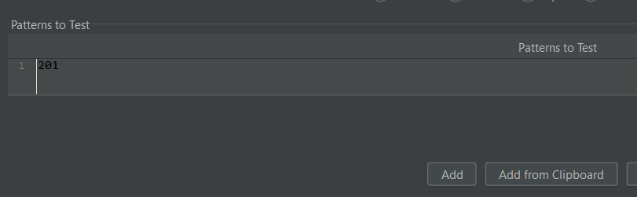

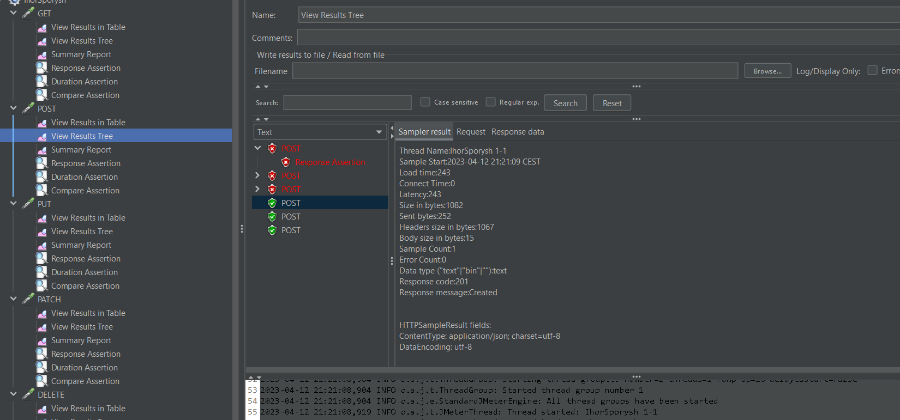

Тестування виконується без помилок.

При тестуванні за параметром “Duration assertion” з встановленим значенням “Duration in milliseconds - 1мс” у всіх запитах отримав помилку, бо операція для всіх запитів триває довше

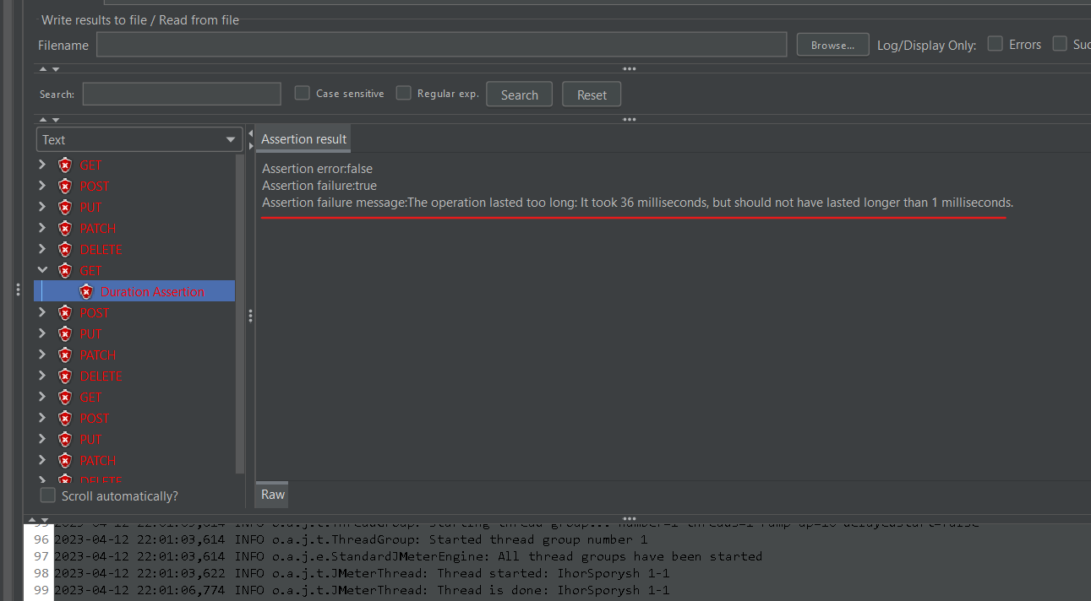

При зміні значення на 500мс, тестування виконується без помилок.

